# 翌支付部署方案

## 基础架构

应用集群(php),数据库集群(mysql),缓存集群(redis),文件服务器(file);

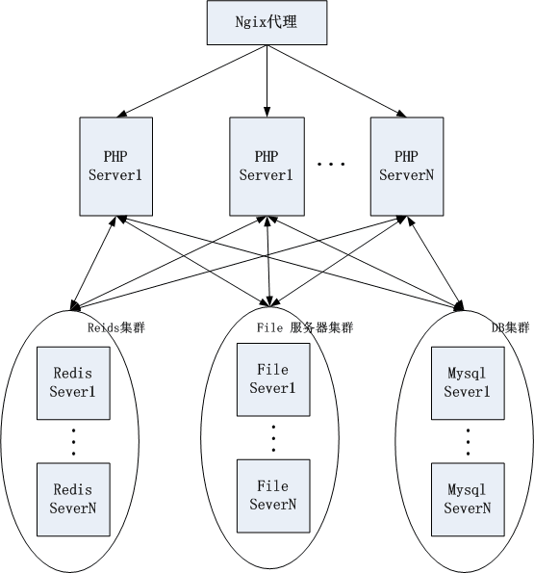

所有请求通过nginx反向代理至php;

Php通过mysql统一调用接口(mysql集群内部实现读写分离,同步)实现数据库读写;

Php通过redis统一调用接口实现缓存读写;

Php通过file统一调用接口实现文件上传下载;

## mysql初始化部署

### 步骤

1、从SVN路径：http://172.19.6.41:8800/svn/OPG/OPG2/common/系统上线/OPG_V1.0/DOC 获取mysql数据库脚步。

1. 选择或新建数据库suneee_payment ；
2. 执行sql进行初始化 ;

### 地址

测试环境172.19.6.115

生产环境

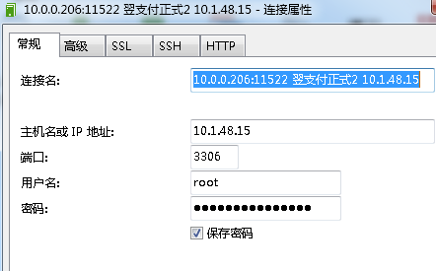

此处密码:suneee@mysql768

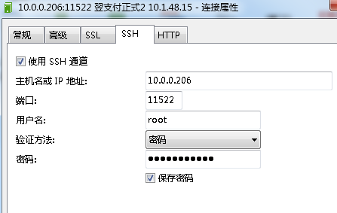

此处密码:1sE.pAy-dB%

## 3.php代码部署

### 步骤

1. 从SVN路径：http://172.19.6.41:8800/svn/OPG/OPG2/common/系统上线/OPG_V1.0/package 获取sepayment。

2、上传至每个应用服务器的项目路径，清空并覆盖sepayment文件夹;

3、修改部分目录的读写权限

1. . sepayment/Application/Runtime
2. . sepayment/Public/upload

### 地址

测试环境172.19.6.115 项目路径 /usr/share/nginx/html/sepayment

生产环境 ***.**.*.*** 项目路径 /

## 前端代码部署

### 步骤

1、从SVN路径：http://172.19.6.41:8800/svn/OPG/OPG2/common/系统上线/OPG_V1.0/package 目录获取前端应用压缩包。

2、上传至每个应用服务器的项目路径,清空并覆盖对应文件夹;

### 地址

测试环境172.19.6.115 项目路径 /usr/share/nginx/html/h5-82

项目路径 /usr/share/nginx/html/sellers-84

生产环境 ***.**.*.*** 项目路径 /